Justyna Kuberka

Radna Miasta Poznań

Poznań 27.12.2024 r.

Szanowny Pan

Jacek Jaśkowiak

Prezydent Miasta Poznania

**I N T E R P E L A C J A**

W sprawie wywozu śmieci w Poznaniu po zmianie operatorów

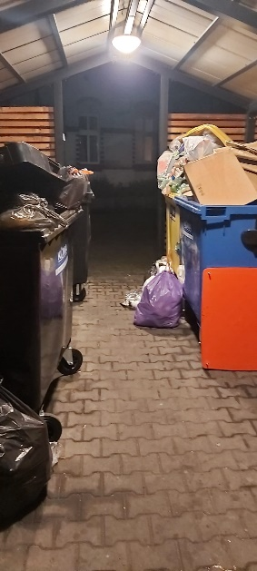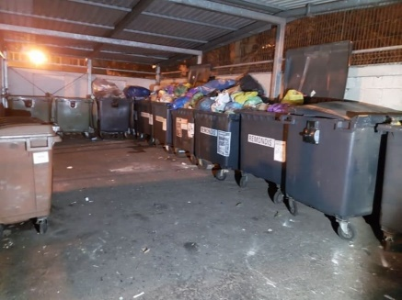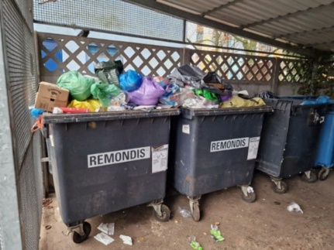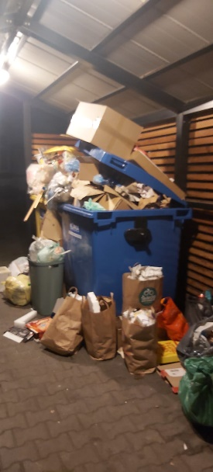

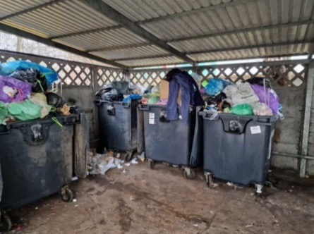

Powyższe zdjęcia zostały przesłane do mnie 24 grudnia 2024 roku we wczesnych godzinach popołudniowych przez mieszkańców wymienionych powyżej osiedli. Z uzyskanych informacji wynika, że osiedla te są obsługiwane przez firmę Remondis (Piątkowo) i Koma (Łazarz, Grunwald). Dodatkowo w sprawie braku wywozu śmieci z Piątkowa otrzymałam informację bezpośrednio ze Spółdzielni. Podobna sytuacja zgłoszona została trochę wcześniej z Łazarza, ale zaobserwowałam taką sytuację w całym Poznaniu .

Temat wywozu śmieci powraca systematycznie w naszym mieście, nie tylko w okresach przedświątecznych , czy w trakcie świąt ale także przy zmianach operatorów . A ich widok w osiedlowych śmietnikach nie sprzyja pozytywnej opinii o sprawności w wykonywaniu zadań publicznych przez władze Poznania.

W związku z powyższym zwracam się z następującymi pytaniami:

- czy w umowach z firmami oczyszczającymi przewiduje się kary za brak wywozu śmieci?

- czy są ustalane grafiki specjalnie na okresy świąteczne? Czy miasto ma wpływ na częstotliwość wywozu śmieci?

- czy Miasto Poznań ma jakieś plany poprawy sytuacji w przyszłości?

Z poważaniem

Justyna Kuberka